Linux 3.1

Tehtävä 1

1. Komennon seurauksena tulee prosessien lukumäärä
2. Komento näyttää hakemiston nimineen vastakkaisessa aakkosjärjestyksessä
3. ensin tulostetaan lista hakemistoista, head -3 hakisi tiedostosta kolme ensimmäistä riviä, tässä tapauksessa se meni ensiksi 3 tiedostoon alkaen ensimmäisestä, ja sitten tail -1 taas siitä kohtaa yksi takaisin päin.

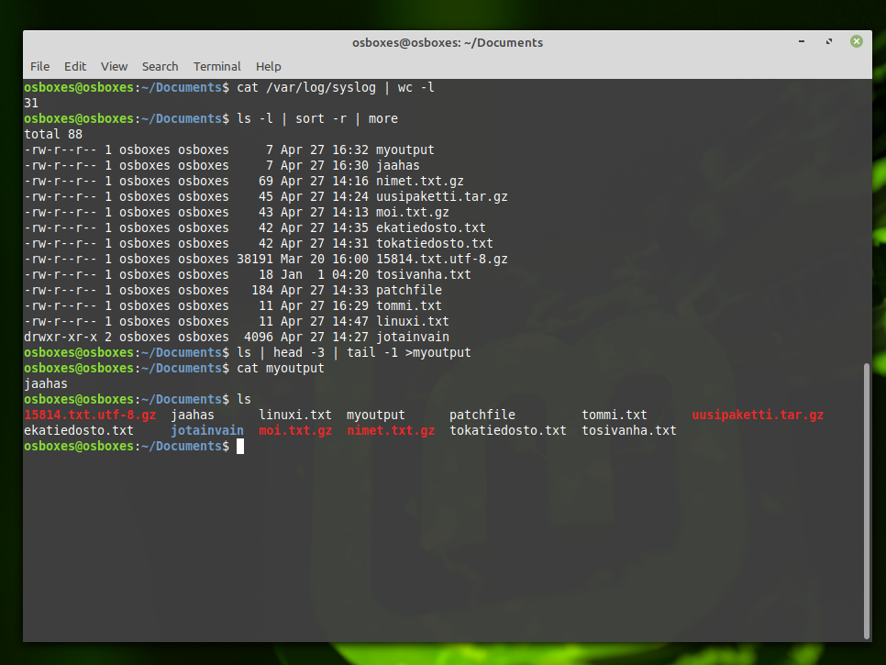

Tehtävä 2

a. locate \*.mp3

b. find /usr -mtime +24

c. find . -type f -size +4M

d. -exec :in avulla voidaan vaikuttaa kaikkiin find -komennon avulla löytyneisiin tuloksiin/hakemistoihin/tiedostoihin. -ok :n avulla listaus tulee niin että entteriä painamalla tulee aina seuraava rivi

e. which antaa täydellisen polun, whereis näyttää missä kaikkialla on haettu komento

Tehtävä 3

Tehtävä 4

1. kotihakemistossa on seuraavat oikeudet; luku ja kirjoitus
2. Kirjain muoto: chmod o+r tiedostonnimi

1. Yllä muutettu oikeudet kirjain menetelmällä, numeromenetelmässä komennon r—korvattaisiin numerolla 444
2. numero komento olisi chmod 344 (tiedostonnimi)

